- 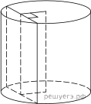
Радиус основания цилиндра равен 26, а его образующая равна 9. Сечение, параллельное оси цилиндра, удалено от неё на расстояние, равное 24. Найдите площадь этого сечения.

- Радиус основания цилиндра равен 13, а его образующая равна 18. Сечение, параллельное оси цилиндра, удалено от неё на расстояние, равное 12. Найдите площадь этого сечения.
3.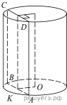
Радиус основания цилиндра равен 15, а его образующая равна 19. Сечение, параллельное оси цилиндра, удалено от неё на расстояния, равное 9. Найдите площадь этого сечения.
4.

4.Даны два цилиндра. Радиус основания и высота первого равны соответственно 2 и 6, а второго — 6 и 7. Во сколько раз объём второго цилиндра больше объёма первого?

5. Даны два цилиндра. Радиус основания и высота первого равны соответственно 4 и 18, а второго — 2 и 3. Во сколько раз площадь боковой поверхности первого цилиндра больше площади боковой поверхности второго?

6. Найти объем цилиндра, диаметр основания которого равен его высоте, а площадь осевого сечения равна .

7. Объем цилиндра равен 64π, а площадь боковой поверхности равна 32π. Найдите площадь полной поверхности цилиндра, деленную на π..

8. Объем цилиндра равен 100π, а площадь боковой поверхности равна 25π. Найдите высоту цилиндра.
9. AD– ось цилиндра, BC – его образующая, SABCD=163π23, ∠CAD=60∘. Найдите объём цилиндра

д/з
- Радиус основания цилиндра равен 20, а его образующая равна 8. Сечение, параллельное оси цилиндра, удалено от неё на расстояния, равное 12. Найдите площадь этого сечения
- Радиус основания цилиндра равен 15, а его образующая равна 14. Сечение, параллельное оси цилиндра, удалено от неё на расстояния, равное 12. Найдите площадь этого сечения.

- Даны два цилиндра. Радиус основания и высота первого равны соответственно 3 и 2, а второго — 8 и 9. Во сколько раз объём второго цилиндра больше объёма первого?

- Даны два цилиндра. Радиус основания и высота первого равны соответственно 2 и 3, а второго — 12 и 5. Во сколько раз площадь боковой поверхности второго цилиндра больше площади боковой поверхности первого?

д/з
- Радиус основания цилиндра равен 20, а его образующая равна 8. Сечение, параллельное оси цилиндра, удалено от неё на расстояния, равное 12. Найдите площадь этого сечения
- Радиус основания цилиндра равен 15, а его образующая равна 14. Сечение, параллельное оси цилиндра, удалено от неё на расстояния, равное 12. Найдите площадь этого сечения.

- Даны два цилиндра. Радиус основания и высота первого равны соответственно 3 и 2, а второго — 8 и 9. Во сколько раз объём второго цилиндра больше объёма первого?

- Даны два цилиндра. Радиус основания и высота первого равны соответственно 2 и 3, а второго — 12 и 5. Во сколько раз площадь боковой поверхности второго цилиндра больше площади боковой поверхности первого?

Цилиндр
1.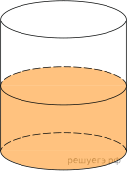
В цилиндрический сосуд налили 2000 см³ воды. Уровень воды при этом достигает высоты 12 см. В жидкость полностью погрузили деталь. При этом уровень жидкости в сосуде поднялся на 9 см. Чему равен объем детали? Ответ выразите в см³.
2.
В цилиндрическом сосуде уровень жидкости достигает 16 см. На какой высоте будет находиться уровень жидкости, если ее перелить во второй сосуд, диаметр которого в раза больше первого? Ответ выразите в см.
3. Объем первого цилиндра равен 12 м³. У второго цилиндра высота в три раза больше, а радиус основания — в два раза меньше, чем у первого. Найдите объем второго цилиндра. Ответ дайте в кубических метрах.
4. 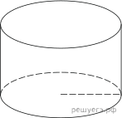Радиус основания цилиндра равен 2, высота равна 3. Найдите площадь боковой поверхности цилиндра, деленную на
5.
В цилиндрический сосуд налили 6 куб. см воды. В воду полностью погрузили деталь. При этом уровень жидкости в сосуде увеличился в 1,5 раза. Найдите объём детали. Ответ выразите в куб. см.
6. 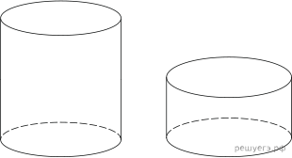Одна цилиндрическая кружка вдвое выше второй, зато вторая в полтора раза шире. Найдите отношение объема второй кружки к объему первой.
7. Длина окружности основания цилиндра равна 3, высота равна 2. Найдите площадь боковой поверхности цилиндра.
8.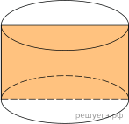
Площадь осевого сечения цилиндра равна 4. Найдите площадь боковой поверхности цилиндра, деленную на
9. 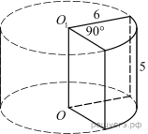Найдите объем V части цилиндра, изображенной на рисунке. В ответе укажите 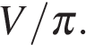
10. 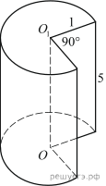Найдите объем части цилиндра, изображенной на рисунке. В ответе укажите
11.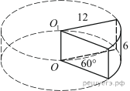
Найдите объем части цилиндра, изображенной на рисунке. В ответе укажите
12.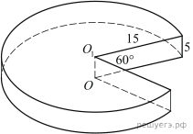
Найдите объем части цилиндра, изображенной на рисунке. В ответе укажите
13.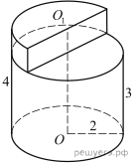
Найдите объем части цилиндра, изображенной на рисунке. В ответе укажите
14.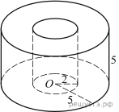
Найдите объем части цилиндра, изображенной на рисунке. В ответе укажите
15.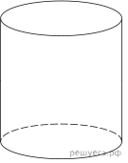
Длина окружности основания цилиндра равна 3. Площадь боковой поверхности равна 6. Найдите высоту цилиндра.
16.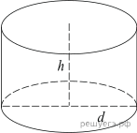
Площадь боковой поверхности цилиндра равна 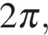 а диаметр основания — 1. Найдите высоту цилиндра.
17. Площадь боковой поверхности цилиндра равна а высота — 1. Найдите диаметр основания.
18. Объём первого цилиндра равен 12 м³. У второго цилиндра высота в три раза больше, а радиус основания в два раза меньше, чем у первого. Найдите объём второго цилиндра (в м³).
19.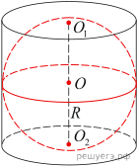
Шар, объём которого равен 60, вписан в цилиндр. Найдите объём цилиндра.

